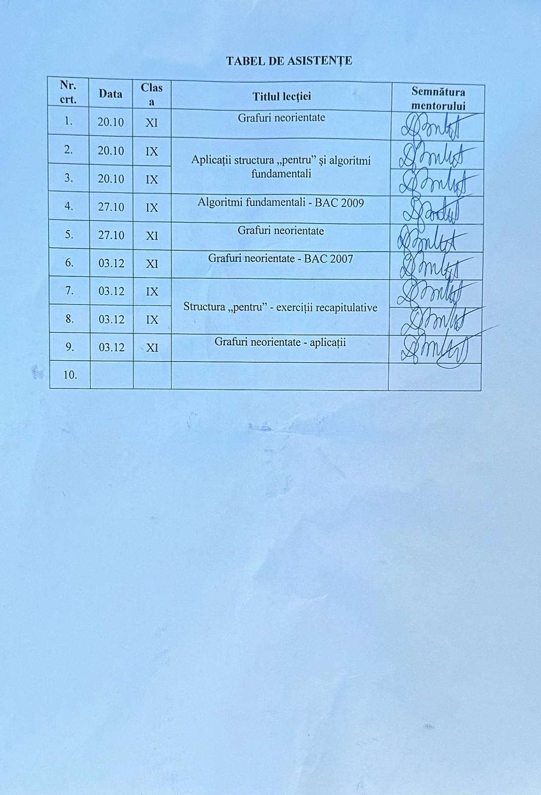

Data: 20.11.2023

Clasa: a XI-a

Titlul lecției: Grafuri neorientate

Tipul lecției: Formare sau consolidare de priceperi și deprinderi

|  |  |
| --- | --- |
| Activitatea din lecție | Observații |
| **Teorie expusă:** După verificarea temei, profesorul reamintește elevilor câteva noțiuni legate de grafurile neorientate cum ar fi noțiunea de ciclu, graf comple.  **Problemă / Exerciții:**  Din moment ce mulți elevi au întâmpinat probleme în rezolvarea problemelor oferite ca temă, aceste se reiau în clasă  **Ideie de rezolvare:**  Se aplică definițiile și noțiunile studiate la clasă pentru a rezolva problemele | ***CONȚINUTUL:***  Problemele sunt listate pe o fișă. Formulate inteligibil, clar, cu exemple. |

Data: 20.11.2023

Clasa: a IX-a

Titlul lecției: Aplicații structura „pentru” și algoritmi fundamentali

Tipul lecției: Formare sau consolidare de priceperi și deprinderi

*Note: lecția s-a desfășurat pe parcursul a două ore*

|  |  |
| --- | --- |
| Activitatea din lecție | Observații |
| **Teorie expusă:**  Se recapitulează cele învățate despre structura „pentru” punându-se accent pe diferențele dintre aceasta și celalalte structuri  **Problemă / Exerciții:**  Probleme de pe pbinfo.  **Ideie de rezolvare:**  Rezolvarea pe foaie a exercițiilor folosind cunoștințele aferente lucrului cu structura „pentru” și apoi încercarea transpunerii problemelor într-un program pe calculator în scopul depanării și fixării a eventualelor erori | ***CONȚINUTUL:***  Profesorul comunică elevilor problemele ce trebuie rezolvate și le comunică modalitatea de lucru. După o perioadă profesorul trece să verifice stadiul în care sunt elevii cu rezolvarea probemelor. Greșelile comune identificate sunt expuse tuturor elevilor din clasă, pentru a fi mai bine conștientizate. |

Data: 27.11.2023

Clasa: a IX-a

Titlul lecției: Algoritmi fundamentali

Tipul lecției: Formare sau consolidare de priceperi și deprinderi

|  |  |
| --- | --- |
| Activitatea din lecție | Observații |
| **Teorie expusă:** Locuri unde poate fi folosită structura pentru, cu câteva exemple de algortimi fundamentali care folosesc această structură  **Problemă / Exerciții:**  Fișă cu exerciții.  **Ideie de rezolvare:**  Rezolvarea pe foaie a exercițiilor folosind cunoștințele aferente lucrului cu structura „pentru” și apoi încercarea transpunerii problemelor într-un program pe calculator în scopul depanării și fixării a eventualelor erori | ***OBIECTIVELE LECȚIEI:***  Scopul lecției este de a familiariza elevii cu structura „pentru”. De a incerca, prin rezolvare de probleme să deprindă abilități de identificare a structurii repetitive de care au nevoie |

Data: 27.11.2023

Clasa: a XI-a

Titlul lecției: Grafuri neorientate (BAC 2007)

Tipul lecției: Formare sau consolidare de priceperi și deprinderi

|  |  |
| --- | --- |
| Activitatea din lecție | Observații |
| **Teorie expusă: -**  **Problemă / Exerciții:**  Fișă cu exerciții. O centralizare a problemelor cu grafuri neorientate preluate din variantele de bac 2007.  **Ideie de rezolvare:**  Rezolvarea pe foaie a exercițiilor folosind cunoștințele aferente lucrului grafuri neorientate și încercuirea răspunsului corect. | ***CONȚINUTUL:***  Problemele sunt listate pe o fișă. Formulate inteligibil, clar, cu exemple. |

sData: 03.12.2023

Clasa: a XI-a

Titlul lecției: Grafuri neorientate (BAC 2007)

Tipul lecției: Formare sau consolidare de priceperi și deprinderi

|  |  |
| --- | --- |
| Activitatea din lecție | Observații |
| **Teorie expusă: -**  **Problemă / Exerciții:**  Fișă cu exerciții. O centralizare a problemelor cu grafuri neorientate preluate din variantele de bac 2009.  **Ideie de rezolvare:**  Rezolvarea pe foaie a exercițiilor folosind cunoștințele aferente lucrului cu grafuri neorientate și încercuirea răspunsului corect. | ***CONȚINUTUL:***  Problemele sunt listate pe o fișă. Formulate inteligibil, clar, cu exemple. |

Data: 03.12.2023

Clasa: a IX-a

Titlul lecției: Structura „pentru” - exerciții recapitulative

Tipul lecției: Formare sau consolidare de priceperi și deprinderi

*Note: lecția s-a desfășurat pe parcursul a două ore*

|  |  |
| --- | --- |
| Activitatea din lecție | Observații |
| **Teorie expusă: -**  **Problemă / Exerciții:**  Fișă cu probleme de generare de modele formate din numere:  Să se genereze:   1. Pentru un n citit:   Exemplu n=5:  1  1 2  1 2 3  1 2 3 4  1 2 3 4 5  Pentru un n citit:  Exemplu n=4 n=5  1111 11111  1221 12221  1111 12321  12221  11111  **Ideie de rezolvare:**  Determinarea tiparului de generare și implementarea acestuia utilizând rutinele for. | ***CONȚINUTUL:***  Problemele sunt listate pe o fișă. Formulate inteligibil, clar, cu exemple. |

Data: 03.12.2023

Clasa: a XI-a

Titlul lecției: Grafuri neorientate - aplicații

Tipul lecției: Formare sau consolidare de priceperi și deprinderi

|  |  |
| --- | --- |
| Activitatea din lecție | Observații |
| **Teorie expusă: -**  **Problemă / Exerciții:**  Fișă cu exerciții. O centralizare a problemelor cu grafuri neorientate preluate din diferite surse pentru pregătirea examenelor naționale sau a examenelor de admitere  **Ideie de rezolvare:**  Rezolvarea pe foaie a exercițiilor folosind cunoștințele aferente lucrului cu grafuri neorientate și încercuirea răspunsului corect. | ***CONȚINUTUL:***  Fișă orientativă, clară, cu un format uniform pe cât permite formatul problemelor. |